进出口企业电子钥匙首次申领流程
注：
- 为方便进出口企业办理业务，现为首次申领电子钥匙的企业提供在线预申请流程。首次申领是指该企业此前从未申领过进出口企业的电子钥匙
- 预申请：指企业在线提交全部申请材料，发证机构（审批机关）在线预核验，通过后企业现场终核验并领取电子钥匙的情形。
- 已经申领过电子钥匙的企业若需要补办或增办，因管控需要请企业按照“进出口企业电子钥匙补办或增办流程”办理业务。
- 申请流程及申请材料
企业登录在线填报系统(点击进入系统： https://careg.gfapki.com/busLoginController.do?toLogin)，在线填写《进出口企业电子钥匙与电子认证证书办理申请表》。
申请流程：
步骤(1)：进入系统后，请初次申请用户先注册，点击页面右侧（如下图）；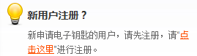
步骤(2)：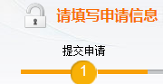登录系统后，完成申请表格的填写并提交；
步骤(3)：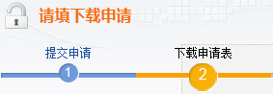提交完成后，点击下载刚填写的申请表格及《电子签章申请确认函》，打印后请签字并加盖企业公章。
步骤(4)：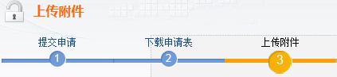请点击，进入上传界面。上传以下申请材料的扫描件（每张图片不大于1MB）后点击提交：
- 进出口企业电子钥匙与电子认证证书申请表；--（法人签字盖公章，一份）
- 电子签章申请确认函；----------（授权用户签字盖公章，图片格式一份）
- 营业执照副本复印件；---------------------------（盖公章，一份）
- 授权用户的身份证复印件；-----------------------（盖公章，一份）
- 授权用户的授权委托书；-------------------------（盖公章，一份）
- 用户协议书--------------------------------------（盖公章，一份）
步骤(5)：上传完成后点击，确认提交申请。
步骤(6)：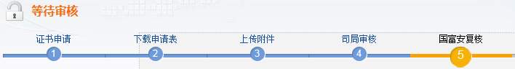企业可在提交资料后2个工作日登录在线填报系统查询。首先查看信息核验状态。
- 由发证机构（审批机关）进行预审，如系统提示“核验通过”则表示企业资料齐全，进入复核阶段；
- 由电子钥匙服务商公司进行复核，如系统提示“复核通过”则表示可以制作证书及电子签章；
- 如系统提示“核验未通过”或“复核未通过”，查看“备注”批语了解具体原因，并根据备注提示重新提交上传所有符合要求的资料。
步骤(7)：电子钥匙服务商公司为复核通过的企业制作电子钥匙（含签章）并将电子钥匙快递至发证机构（审批机关）。
步骤(8)：发证机构（审批机关）收到电子钥匙后整理并等待企业领取。请企业携带步骤(4)要求的全部纸质材料，前往发证机构（审批机关）现场盖章终审并领取电子钥匙。
- 办理时间及须知
- 办理时间：企业在线确认提交材料无误后，预审时间为2个工作日，复核时间及制作电子钥匙时间为5个工作日，之后电子钥匙由快递寄出至发证机构（审批机关）。请客户自行衡量时间并提前发起申请，由于业务申请时效性引发的客户无法快速得到证书、影响进出口业务的情况，电子钥匙服务商公司及发证机构（审批机关）不承担任何责任。
- 须知：
- 如果客户填写或上传的信息有错误，预审或复核阶段将核验不予通过，会影响电子钥匙办理速度，请客户填写和提交信息时仔细核对。
- CA钥匙申请成功后，电子钥匙服务商审核通过后，会发邮件至所填写的邮箱中， 请查收“调用商务部统一用户管理平台激活企业账户”主题的邮件，进行账户激活，相关操作详见邮件内容。
- 联系方式
客服电话：010－58103599
在线填报系统网址： https://careg.gfapki.com/busLoginController.do?toLogin
- 流程图
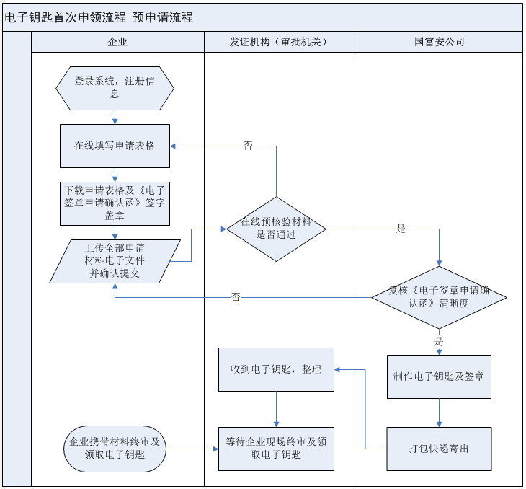

进出口企业电子钥匙更新流程
- 在线更新流程及申请材料
企业登录在线填报系统(点击进入系统： https://careg.gfapki.com/busLoginController.do?toLogin )，使用需要更新的电子钥匙登录系统并在线填写《进出口企业电子钥匙与电子认证证书办理申请表》。
在线更新流程：
步骤(1)：插入电子钥匙登录系统后，请点击，完成更新表格的填写。
步骤(2)：填写完成后，请您至，点击打印刚填写的更新表格及《电子签章申请确认函》，打印后请签字并加盖企业公章。
步骤(3)：请至中，点击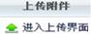上传以下盖公章的更新申请材料（每张图片不大于1MB）：
- 进出口企业电子钥匙与电子认证证书申请表--（法人签字盖公章，一份）
- 电子签章申请确认函--------------------（授权用户签字盖公章，一份）
- 营业执照----------------------------（盖公章，一份）
- 用户协议书--------------------------（盖公章，一份）
步骤(4)：请至中，点击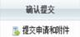，确认提交申请。
步骤(5)：请企业登录系统查看信息审核结果，若显示“审核通过”，企业可自行登录在线更新网址（https://vpnpublic01.gfapki.com）进行在线更新。
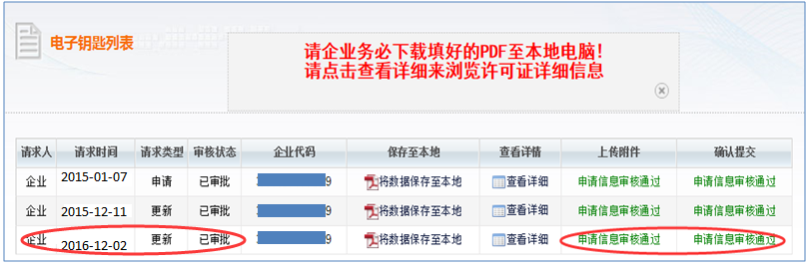
步骤(6)：打开在线更新网址https://vpnpublic01.gfapki.com点击选择“进出口许可证证书更新系统”，插入需要更新的电子钥匙，选择数字证书并登录。
数字证书下载过程中请保持电子钥匙插在电脑中，过程中断会导致更新失败。
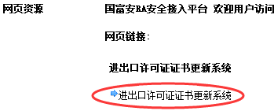
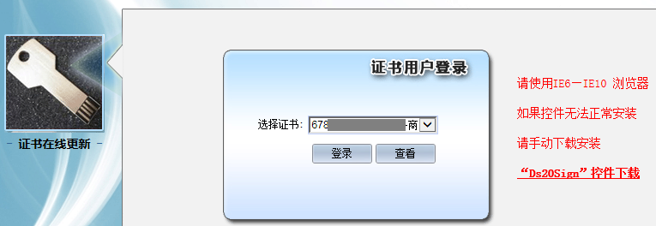
- 办理时间及须知
- 办理时间：企业在线确认提交材料无误后，电子钥匙服务商核验材料时间为3个工作日；核验通过后，企业可自行在线更新。
- 须知：
- 如果客户填写或上传的信息有错误，核验或复核阶段将不予通过，会影响电子钥匙办理速度，请客户填写和提交信息时仔细核对。
- CA钥匙新申请成功后，电子钥匙服务商审核通过后，会发邮件至所填写的邮箱中， 请查收“调用商务部统一用户管理平台激活企业账户”主题的邮件，进行账户激活，相关操作详见邮件内容。
- 联系方式
客服电话：010－58103599
在线填报系统网址:https://careg.gfapki.com/busLoginController.do?toLogin
在线更新网址：https://vpnpublic01.gfapki.com
服务网址：http://xkzj.mofcom.gov.cn/
- 流程图
